臺北市立文山幼兒園105學年度親職教育活動

「教養與溝通-打開親子溝通的黃金之鑰」
一、指導單位：教育部。
二、主辦單位：臺北市政府教育局。
三、承辦單位：臺北市立文山幼兒園。
四、協辦單位：文山區明義里、明興里、順興里、忠順里等里長辦公室；
文山區社福中心及安康家庭服務中心。
五、活動時間：106年1月13日(星期五)下午6：30至8：30。
六、 活動地點：臺北市立文山幼兒園(臺北市文山區興隆路4段105巷1號)。
七、參加對象：本市一般市民家庭，就讀公私立幼兒園幼兒之家長及社區民眾，家長
50人，幼兒30人。
八、講師簡介：魏瑋志老師(親子天下特約專欄作家－「澤爸」)。
九、報名方式：請於106年1月6日(五)以前來電或傳真(2938-1575) 報名表
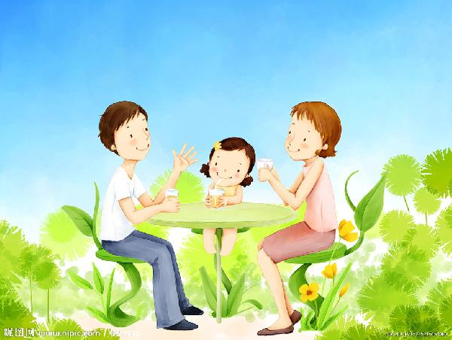
完成報名， 額滿為止。
十、洽詢電話：2939-5526分機13 保育組 柯老師。
十一、活動費用：免費
十二、活動流程：
時 間 | 內 容
17:50~18:00 | 報 到
18:00~18:30 | 教育部幼兒園教學正常化系列宣導短片欣賞
18:30~20:30 | 「打開親子溝通的黃金之鑰」專題演講


溝通有愛無礙
